個人分析摘要

一、 第四家標的選取與動機
在共同標的 AAPL（科技）、JPM（金融）、XOM（能源）的基礎上，本人選取 TLT（長年期美債 ETF）作為第四家標的。理由是債券資產與股票資產通常具有低相關性，預期加入後能有效降低組合波動度，提升風險分散效果。

二、 數據對比與分析
指標 | 三資產組合 | 四資產組合 (TLT)
MVP 預期報酬 | 23.79% | 4.73%
MVP 風險 (標準差) | 25.48% | 12.70%
[效率前緣比較圖]
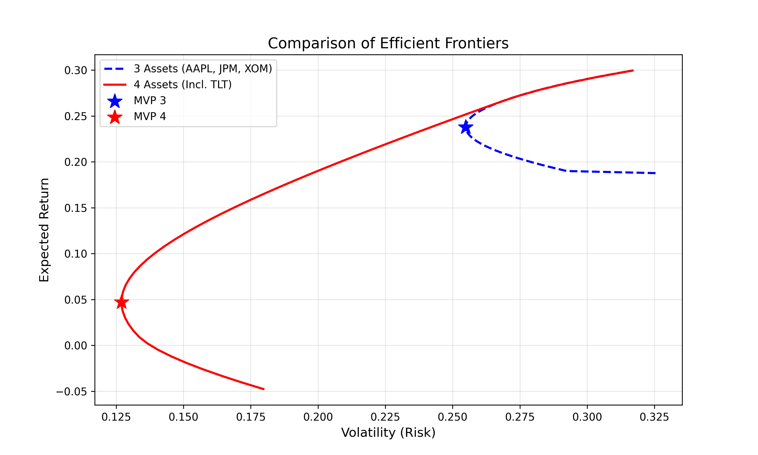

三、 投資效率判定
分析結果顯示，加入 TLT 後，最小變異組合（MVP）的風險由 25.48% 降低至 12.70%，風險降幅達 50.18%。
判定結論：根據效率前緣向左方（低風險區）顯著擴張的趨勢，判定第四家標的 TLT 為有效標的，能顯著優化投資組合的風險收益比。

